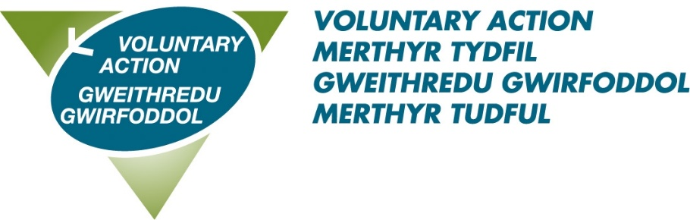
Ffurflen Enwebu Ymddiriedolwr
Etholiad Bwrdd Ymddiriedolwyr VAMT 2025

Mae tri lle Ymddiriedolwr gwag ar gael ar ein Bwrdd. Gall pob mudiad aelod o VAMT enwebu hyd at ddau berson fel Ymddiriedolwyr posibl. Fodd bynnag, mae angen i chi gael caniatâd yr enwebai(ion) ymlaen llaw. Cwblhewch Ffurflen Enwebu Ymddiriedolwr ar gyfer pob person yr hoffech ei enwebu.

ENWEBAI
Enw'r person a enwebwyd

Enw'r mudiad

Cyfeiriad e-bost cyswllt (i'w ddefnyddio ar gyfer gohebiaeth sy'n ymwneud â'u henwebiad)

CYNNIG
Enw'r cynigydd

Enw'r mudiad

Cyfeiriad e-bost cyswllt (i'w ddefnyddio ar gyfer gohebiaeth ynghylch eich cynnig)

Y rhesymau dros eich cynnig

Drwy hyn, rwy'n cynnig yr enwebai i'w ethol i Fwrdd Gweithredu Gwirfoddol Merthyr Tudful.

Llofnod
_________________________________________________________________

Cwblhewch a dychwelwch y Ffurflen(ni) Enwebu Ymddiriedolwr erbyn dydd Gwener 5 Medi 2025 am 12 Canol Dydd.
Bydd angen i bob enwebai ddychwelyd y Datganiadau fel y manylir yn y Canllaw.
Gallwch anfon eich ffurflenni enwebu at sharon.richards@vamt.net neu drwy'r post i:

Sharon Richards
Ysgrifennydd Cwmni
VAMT
89-90 Pontmorlais
Merthyr Tudful
CF47 8UH

